第四章 捡球小车系统硬件设计
本论文设计的捡球小车通过各个模块之间的相互配合可以实现平稳顺利地拾取散落在场馆内的乒乓球。自动模式下，环境数据通过摄像头和各个传感器采集传输给树莓派4B进行分析处理，树莓派4B会依据得到的处理结果，对捡球小车发出最优的控制指令，确保捡球小车顺利完成捡球工作。手动模式下则是依靠人工控制捡球小车完成捡球工作。图4-1展示的是捡球小车硬件设计框图。
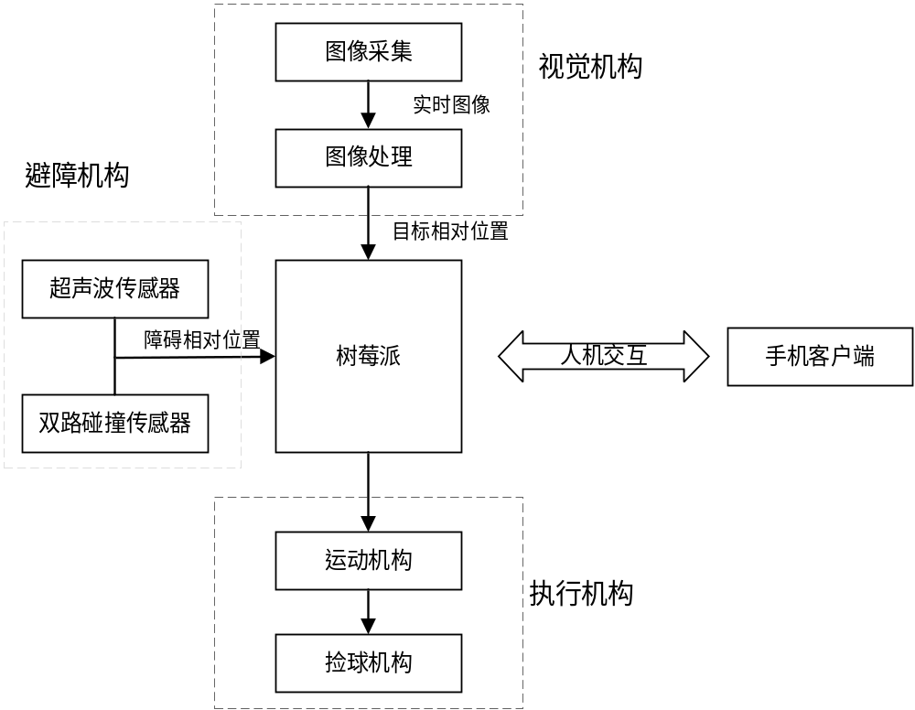
图4- 捡球小车硬件设计图

4.1 硬件选型

4.1.1 主控制器选型
主控制器相当于捡球小车的“大脑”，所以选择的主控制不仅要求其算力能够支持高效的运行捡球小车程序，还要求其能够支持捡球小车持续稳定工作。
市面上常见的开源控制器种类很多，用户的主流选择可以分为C53、STM32、arduino和Raspberry（以下简称树莓派）。本论文选择树莓派4B作为主控制器，树莓派是一款开源硬件，搭载着1.5GHz的CPU、图形处理器、2GB运行内存、USB控制器等，构成一个片上系统。树莓派4B可以提供PC级性能，但是功耗极低，为捡球小车长时间持续运行提供了可能。
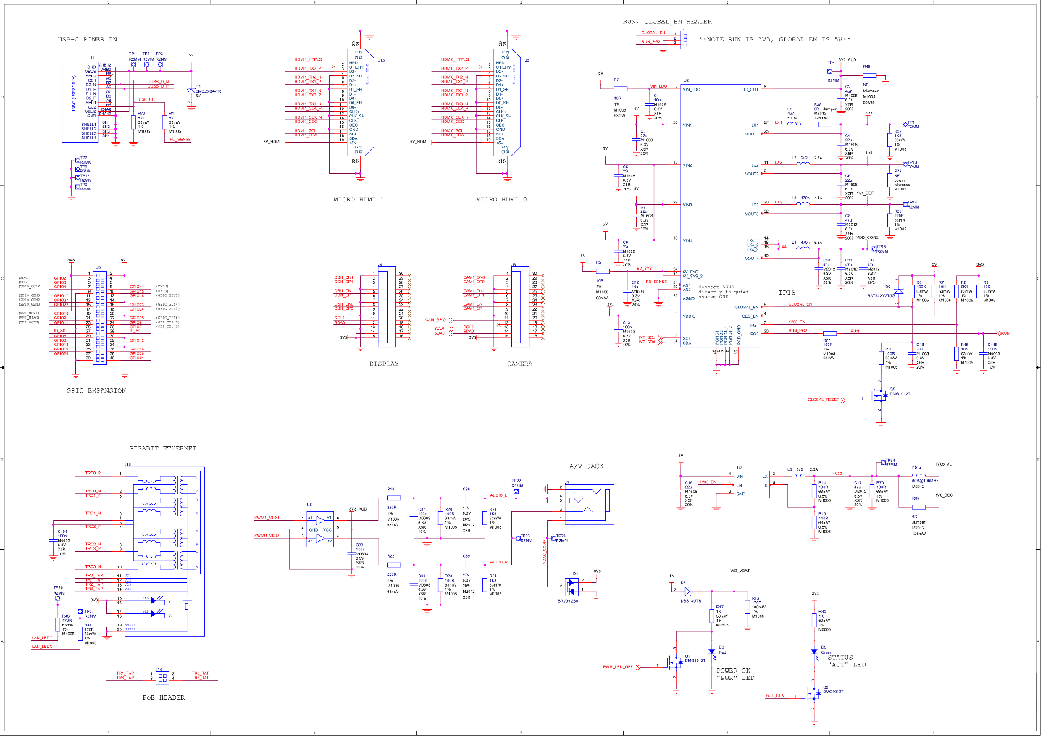
图4- 树莓派原理图
树莓派提供了提供了40个GPIO（General PurposeInput/Output）引脚，同时为了接线方便还为树莓派配备了拓展板，使树莓派4B拥有了强大的拓展能力。图4-3展示了树莓派4B和扩展板实物图。
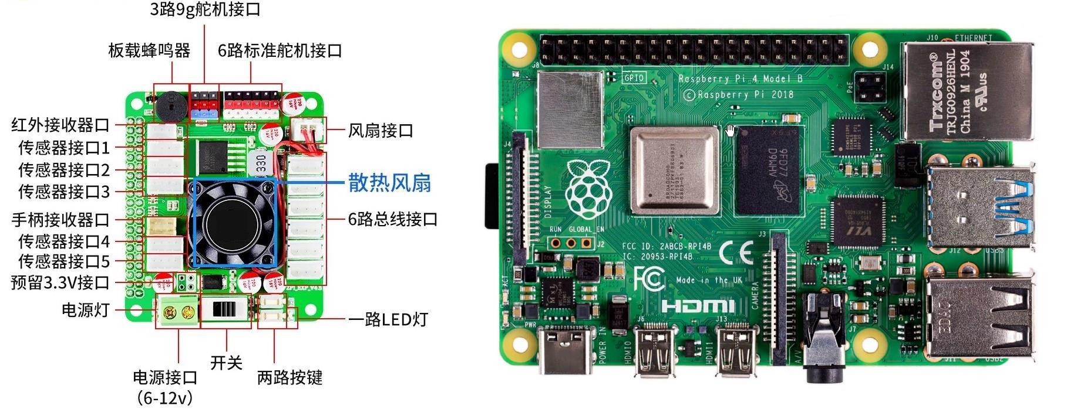
图4- 扩展板（左）和树莓派（右）
树莓派4B提供了3种方法可以对开发板上的GPIO引脚编号，分别是物理引脚编号、wringPi编号和BCM（Broadcom SOC）编号。本论文采用的是BCM编号，其基本信息可以在树莓派4B终端输入pinout查看。
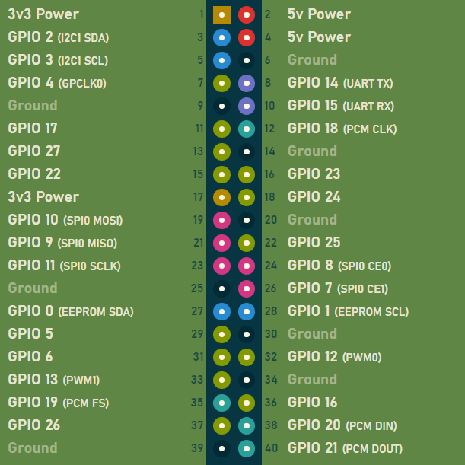
图4- BCM基本配置信息

4.1.2 超声波传感器
超声波传感器顾名思义是一种能够发出超声波信号的传感器。超声波传感器发出的机械波信号不仅具有频率高、波长短、绕射现象小的优良特性，而且指向性十分优秀。在本论文中选择的超声波传感器型号是HC-SR04，其测度精准、电气性能稳定、测度盲区小、体积小巧、工作功耗低、测量距离可达400cm。
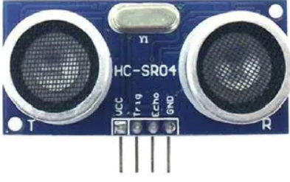
图4- HC-SR04实物图
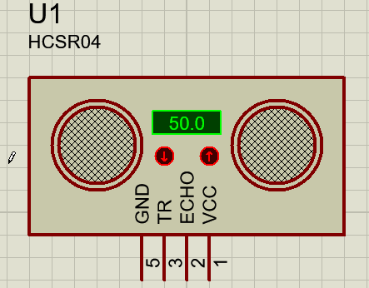
图4- HC-SR04接线图
表4- 引脚说明
引脚 | 说明
VCC | 提供5V工作电压
Trig | 控制端，用于出发超声波脉冲
Echo | 接收端，接收反射信号
GND | 接地
表4- 电气参数
名称 | 说明
工作电压 | DC 5V
工作电流 | 15mA
工作频率 | 40Hz
输入触发信号 | 10us的TTL脉冲
HC-SR04的工作原理简单。在程序中最开头首先就将Trig和Echo端口都置为低电平，树莓派会给 Trig 端口发送持续时间至少10 us的高电平脉冲信号，超声波传感器也会自动向外发送8个40KHZ的声音脉冲。这8个40KHz的声音脉冲是超声波传感器特有的声音特征，能够与环境噪声区分开来。声音脉冲发出的同时，程序会将Echo端口置为高电平。
如果声音脉冲没有被环境中的物体反射回来，那么根据程序设计设计会认为Echo端口在38ms后还没有收到回声信号就表示在超声波传感器的探测范围内没有障碍物，此时的工作时序图为图4-7所示。
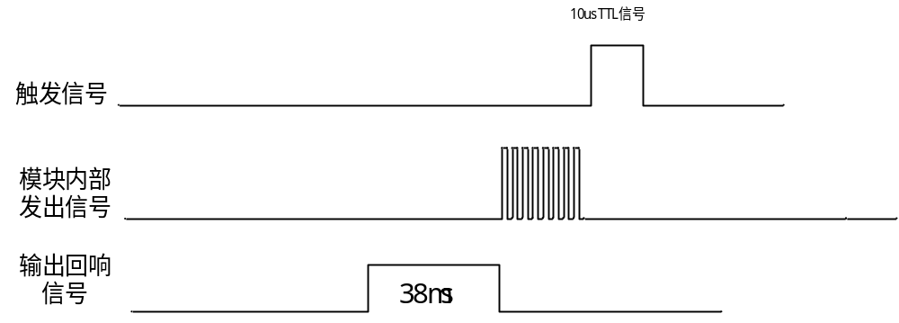
图4- 无障碍物时的工作时序图
如果声音脉冲被障碍物反射回来，那么Echo端口就会在收到被反射的声音脉冲后，会将引脚从高电平变置为低电平，同时程序会记录Echo高低电平变化时序的时间。高低电平变化的宽度取决于捡球小车与障碍物的距离在150us到25ms之间变化。此时超声波传感器的工作时序图如图4-8所示（假设脉冲宽度为500us）。
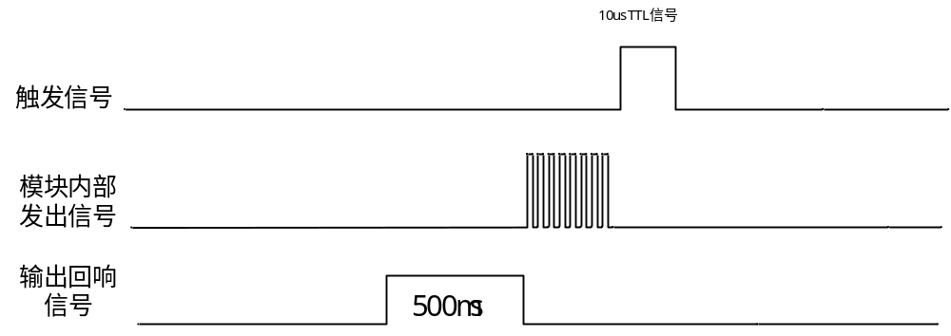
图4- 存在障碍物的工作时序图
有了脉冲宽度后，先将us的时间单位进行时间单位的转换，转换为s后根据测距公式就可以得到捡球小车距离障碍物的距离。

4.1.3 碰撞传感器
碰撞传感器又称微动开关，根据字面意思就可以知道微动开关只需很小的力就可以被触发。在默认状态下微动开关的OUT端口输出为低电平。在捡球小车碰到障碍物从而施加的外力会瞬间使微动开关的动作簧片完成闭合，同时OUT端口输出高电平。当捡球小车和障碍物分离后动作簧片上的定动触点分离，OUT端口又变为低电平。
微动开关的分类依据有很多种，比如按照体积分类、按照防护性能分类、按照分断形式分类等。微动开关在日常生活中使用的也很多，例如鼠标中就会安装。这也从侧面可以反映出微动开关的机械寿命很长，一般来说微动开关的使用次数在3万次到1000万次不等。
本论文选择的是小型微动开关，其尺寸仅为28mm*21mm，重量只有3g/个，方便安装在捡球小车尾部，也不会明显增加捡球小车的重量。同时小型微动开关的输出形式为数字开关量（0和1），所以无需单独加装模数转换器。
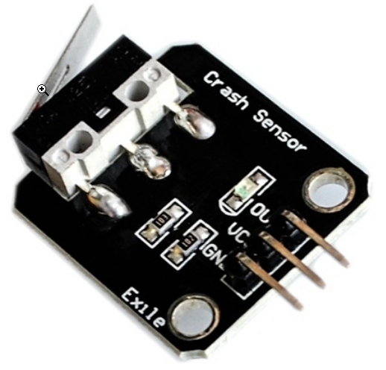
图4- 碰撞传感器实物图
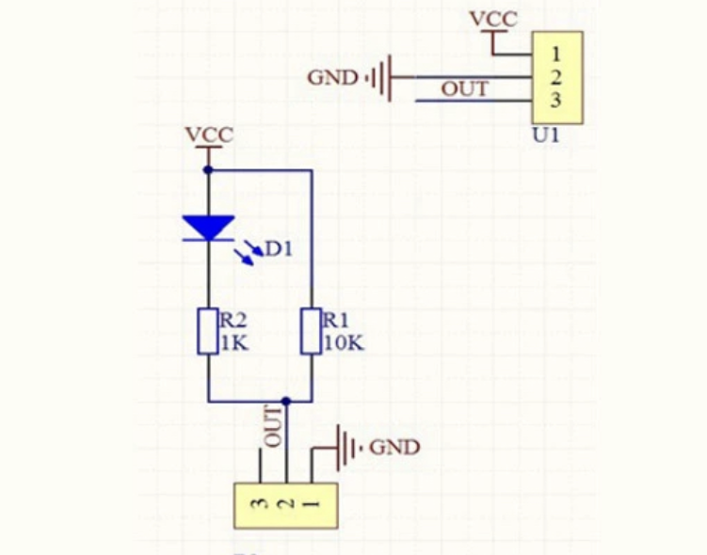
图4- 碰撞传感器接线图
表4- 引脚说明
引脚 | 说明
VCC | 3V~5V工作电压
GND | 接地
OUT | 高电平输出

4.1.4 电机选型
市面上流通的电机类别繁多，例如可以分为步进电机和直流减速电机。本论文选择的是TT双轴直流减速电机（或称TT马达），其凭借强磁、带抗干扰等特性被广泛应用于机器人和小车的动力模块。
TT马达的减速比为1:48，空载电流≤80mA，空载转速实测可达180转/分。捡球小车总共使用了四个TT马达为其提供动力，前后两组分别通过双路总线驱动模块连接。
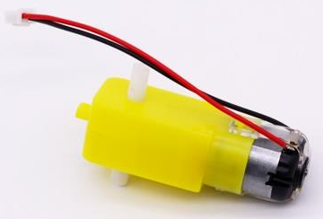
图4- TT马达实物图

4.1.5 电机驱动模块
L298N电机驱动模块能够接受高压的的电机驱动模块，其不仅可以驱动步进电机而且由于内部有双H电桥，每个电桥可以提供2A电流，所以也可以驱动直流电机。一个L298N电机驱动模块可以同时驱动两个直流减速电机做不同动作，输出的电压在6V到46V之间，电流约为2A，并且具有过热自断和反馈检测的功能。
但是在电机驱动模块的选择上本论文没有选择常用的L298N电机驱动模块，而是选择了总线双路驱动模块，这样可以让捡球小车只需要2个电机驱动模块就可以驱动4个TT马达。
本论文选择的总线双路驱动模块内置了BT6621驱动模块和STM32F030F4P6控制芯片，该模块具备的一个UART串口信号即可完成电机速度的调速、转动时间以及转动方向的控制；模块可级联（串联到一起），方便拓展更多的模块；单总线通信协议，一根信号即可完成对所有设备的控制，支持修改波特率。
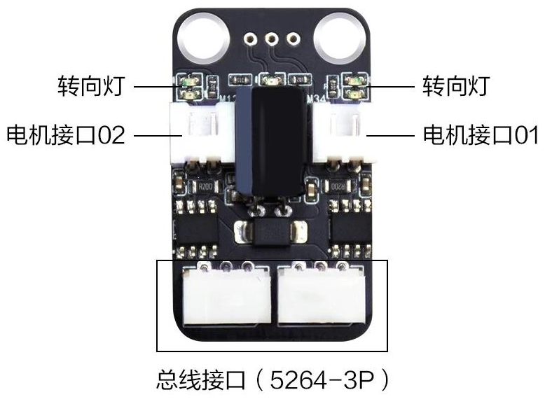
图4- 总线双路驱动模块
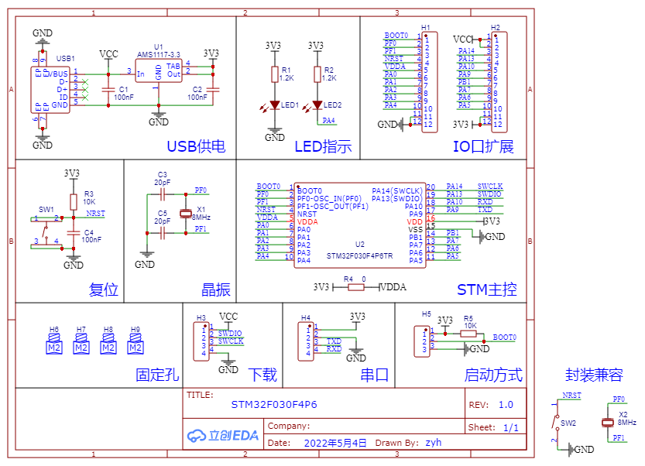
图4- STM32F030F4P6
总线接口规格为3Pin，分别是TX/RX，VCC，GND。
表4- 引脚说明
引脚 | 说明
VCC | 提供6~12V工作电压
GND | 接地
TX/RX | 通信接口
四个TT马达连接到两个双路总线驱动模块后，再由双路总线驱动电机引出一根总线对接线连接到树莓派的扩展板上，即可实现树莓派对TT马达的控制。

4.1.6 云台舵机
市面上可供用户选择的舵机型号数量非常庞大，例如双轴总线舵机、PWM单双轴舵机、SG90舵机、SG92R舵机等。本论文选择的是转动角度为180°的SG90舵机。将两个SG90舵机安装在云台上，从而带动摄像头转动。
舵机是一种角度伺服电机。舵机的转动角度由PWM脉冲控制，每通过一个PWM脉冲，舵机会转动一个特定的角度。得益于舵机的自身设计，舵机具备发出脉冲的功能。由此，舵机每需要转动一个特定的角度，其都会发出对应的脉冲数量。这样舵机转动的角度就和接收的脉冲数量构成闭环。使用这种舵机，树莓派可以准确统计出知道发了多少数量的脉冲给舵机，同时又收回了多少数量的脉冲，借此树莓派就能够很精确的控制舵机的转动角度，从而实现对舵机转动角度的精确定位。
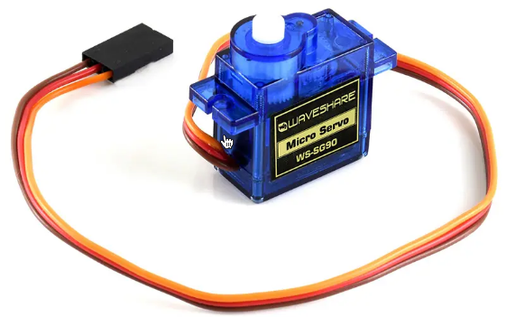
图4- SG90舵机
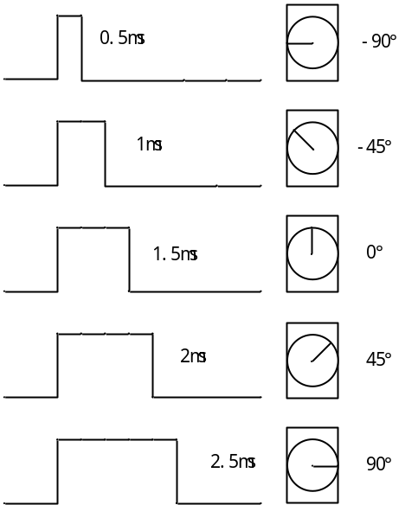
图4- 脉冲宽度与角度关系

4.1.7 摄像头
摄像头成像是否清晰关系到树莓派能否准确的识别到场馆里随机散落的乒乓球，所以摄像头的选择第一要义是尽可能的清晰地拍摄场馆图像。摄像头可供的选择也十分的众多，例如ROS深度相机，这种相机能够摄取环境的立体图像，让感知深度成为其优势，但是价格十分的昂贵，入门深度相机的均价为1000人民币左右。结合成像质量和成本的综合考虑，本论文选取的是树莓派官方高清夜视摄像头。
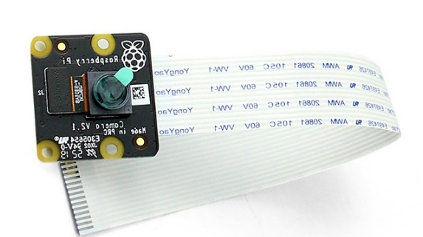
图4- 树莓派官方摄像头
此款摄像头的感光芯片使用的是Sony IMX219、光圈可达2.0、拥有定焦镜头，焦距为3.04mm、拍摄照片分辨率为：3280×2464、拍摄视频规格支持1080P30/720P60/480P90、畸变小于1%。此外摄像头还安装了红外感光器，能够清晰地拍摄场馆里光线不好的地方。树莓派为官方摄像头提供了专门的接口（CSI接口），能够轻松地插入，用户不用担心因为产品型号不支持带来的不兼容问题。
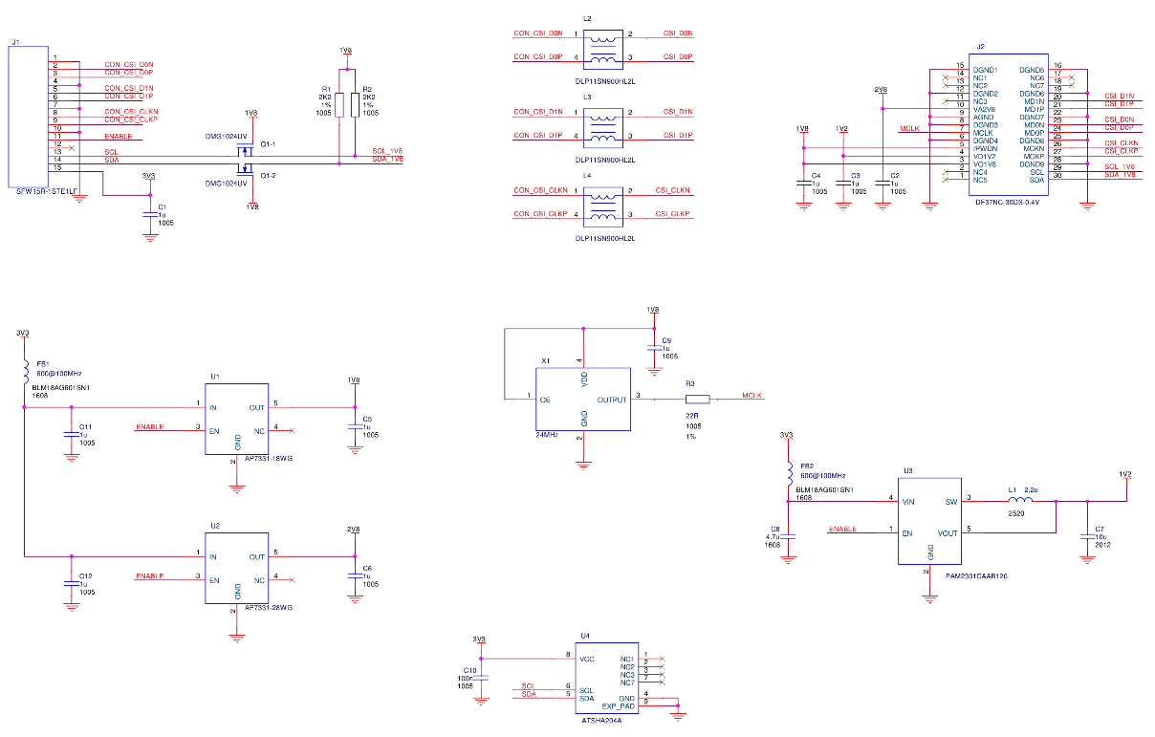
图4- 摄像头原理图
摄像头和二自由度云台通过螺母螺帽结构紧密拼接在一起，构成捡球小车的视觉系统，为树莓派稳快准地提供场馆图像。
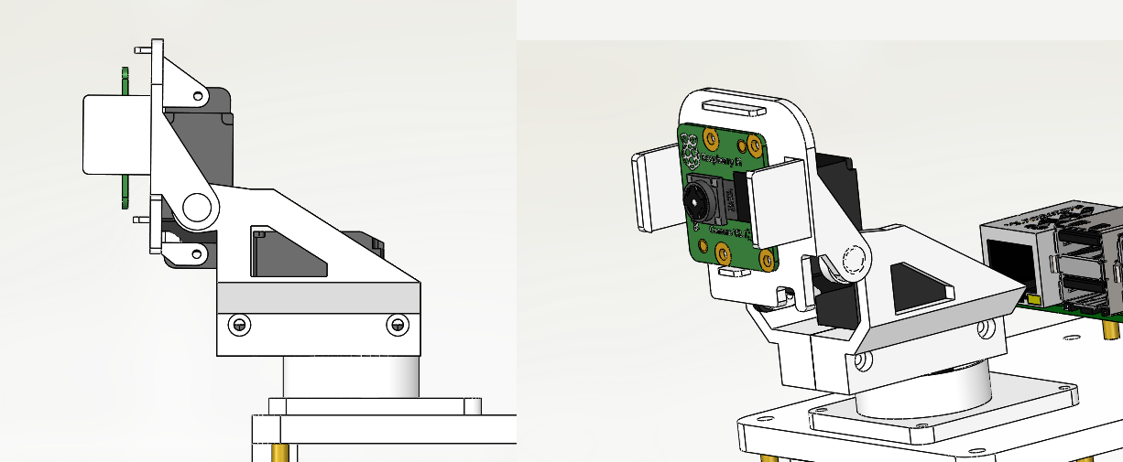
图4- 摄像头和二自由度云台示意图

4.1.8供电模块
得益于树莓派的优异电路设计，使得用户只需要通过Micro USB-C口给树莓派提供5V/3A的电源即可。树莓派的GPIO引脚的高电压有3.3V和5V可供选择，输出的电流规定每个引脚最大输出电流为16mA。为了避免捡球小车搭载的设备过多，这里直接选择给扩展板供电。扩展板支持6~12V的电压，最大工作电流为10A，无需担心供电不稳导致的各种问题。同时扩展板也设计了开关，方便用户随时给树莓派供电或者断电。
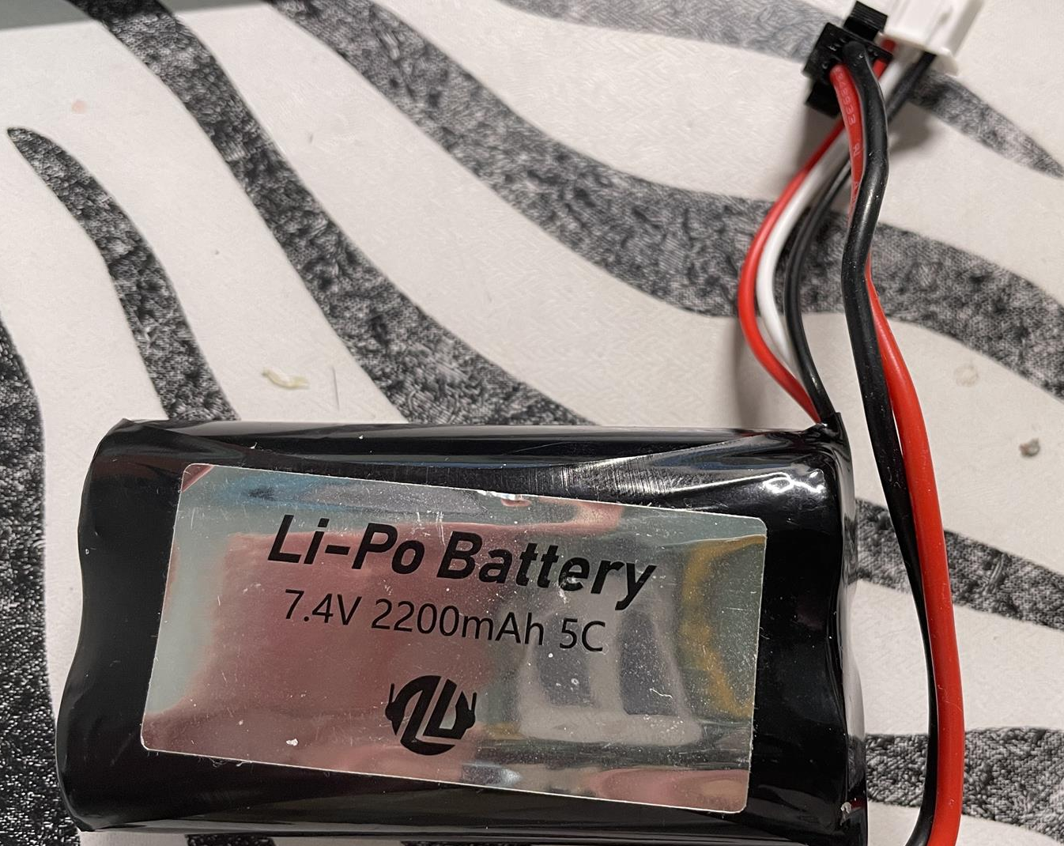
图4- 捡球小车供电电池
本论文选择了使用充电电池给捡球小车供电，选择的充电电池能够输出7.4V的电压，电池容量有2200mAh，实际测试中能够支持捡球小车工作四十分钟左右。

4.2 总体硬件电路设计
图4-20展示了捡球小车的总体硬件电路设计图。
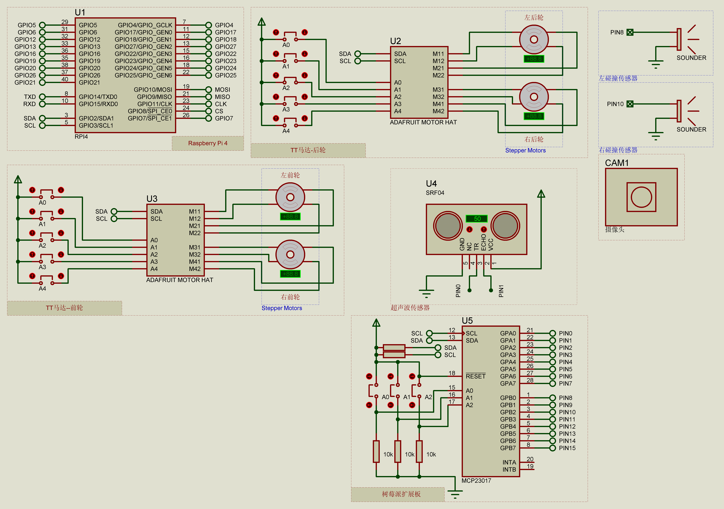
图4- 捡球小车总体硬件设计

